2022. január 27.

Egy élhetőbb jövő megteremtését célozzák a Lexus Design Award döntőseinek pályaművei

A Lexus bejelentette a 2022-es Lexus Design Award hat döntősét, akiknek műveit 57 ország alkotóinak 1726 pályaműve közül választották ki. A döntősök abban a kiváltságban részesülnek, hogy a kreativitás világának négy nemzetközi sztárja mentorálja őket, és közvetlen segítségükkel, fejenként 3.000.000 jenes (mai árfolyamon körülbelül 8,3 millió forint) költségvetéssel fejleszthetnek prototípusokat.

Az immár tizedik alkalommal megrendezett, 2013-ban indult Lexus Design Award azzal a céllal fejlődik folyamatosan, hogy támogassa és egyengesse a fiatal alkotók útját. A Lexus Design Award az ígéretes tehetségeket szeretné megtalálni, hogy friss ötleteiknek nagy horderejű megjelenést tudjanak biztosítani a kreatív közösségek által elismert globális platformon. A döntősök kiválasztásának legfőbb szempontja ezúttal is az volt, hogy eredeti megoldásaik hozzájáruljanak egy jobb jövő megalkotásához, miközben úgy képesek megjeleníteni a Lexus márka három alapelvét – az Előrelátást, az Innovációt és a Magával ragadó megoldásokat –, hogy közben mindenki számára képesek örömet okozni ezzel.
Január elején a hat döntős ötnapos workshopon vett részt négy mentorral: Sam Baronnal, Joe Doucettel, Sabine Marcelisszel és Yosuke Hayanoval. A szakértők iránymutatásának köszönhetően a döntősök professzionális segítséget kaptak, hogy feltárják ötleteikben rejlő lehetőségeket, és életre tudják kelteni azokat. A döntősök további, körülbelül három hónapig folytathatják a munkát a mentorokkal, hogy kidolgozzák prototípusaikat a Nagydíjra. 2022 tavaszán a neves kreatív szakemberekből, Paola Antonelliből, Anupama Kundooból, Bruce Mauból és Simon Humphriesből álló zsűri választja majd ki a Nagydíj győztesét, méghozzá a döntősök előadásai alapján, melyek arról szólnak, hogy prototípusaik hogyan valósítják meg tervezési koncepcióikat.

„Lenyűgözött az alkotók érzékenysége a fogyatékossággal élő egyének valós életben előforduló problémáira és a társadalom előtt álló kihívásokra – például a természettel való fenntartható együttélésre. A mentorálás folyamata optimalizálja a döntősök terveinek hatását. Nagyon élveztem egy ilyen sokszínű zsűrivel együtt dolgozni, és megtalálni az összhangot. Ahol eltérőek voltak a nézőpontok, azok is kiegészítették egymást, és alapvető értékekhez igazodtak.” - fogalmaz a 2022-es Lexus Design Award zsűritagja, Anupama Kundoo.

A 2022-es Lexus Design Award döntősei:
- Chitofoam – Charlotte Böhning és Mary Lempres (Kettős állampolgárok: USA / Németország és USA / Norvégia; Székhely: USA): Biológiailag lebomló csomagolóanyag, amely olyan lisztférgek kitinvázából származik, amelyek megemésztették a polisztirolhab hulladékot.
- Hammock Wheelchair – Wondaleaf (Malajzia): Kombinált kerekesszék, amely emelőként és függőágyként is használható, és segíti a gondozókat a betegek emelésében.
- Ina Vibe – Team Dunamis (Nigéria): Egy fenntartható eszköz, amely főzésre, töltésre és világításra is szolgál.
- Rewind – Poh Yun Ru (Szingapúr): Egy platform, amely több érzékszervi stimulációt is alkalmaz, hogy ösztönözze a demenciában szenvedő időseket valós emlékek felidézésére.
- Sound Eclipse – Kristil és Shamina (Oroszország): Zajszűrő eszköz, amely csökkenti a kívülről jövő zajt, ha nyitott ablak közelében helyezik el.
- Tacomotive – Kou Mikuni (Japán): Érintéssel kezelhető vezetési szimulátor látás- és hallásproblémákkal küzdő gyermekek számára.

A hat döntős a Nagydíj után exkluzív, személyre szabott konzultáción vehet majd részt a zsűri minden tagjával, hogy feltárják lehetséges karrierútjukat, és lendületet adjanak a további szakmai fejlődésükhöz. A 2013-ban elindított Lexus Design Award nemzetközi pályázatot a feltörekvő alkotók számára alapították, és a világ minden tájáról várják a jelentkezőket. A díj célja, hogy hozzájáruljon a társadalom fejlődéséhez azáltal, hogy támogatja azokat a tervezőket és alkotókat, akiknek munkája hozzájárulhat egy jobb jövő megalkotásában. A hat döntős különleges lehetőséget kap arra, hogy a világ vezető tervezőinek mentorálásával prototípusokat készítsen terveiből. A Lexus Design Award globális médiamegjelenést biztosít a szakmai karrierjük előrehaladása érdekében.

A döntőbe jutott projektek és megálmodóik részletes bemutatása

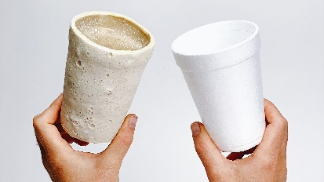 | Projektnév | Chitofoam
 | A Kitinhab egy anyagkutatási projekt, amely az eldobott polisztirolhabot hasznosítja újra lisztférgek táplálékaként, majd felhasználja azok külső kitinvázát, például a levedlett bőrüket. Kiderült, hogy a lisztkukacok biztonságosan meg tudják emészteni a polisztirolt, és a külső vázukból kivont kitozánból készült biopolimereket a polisztirolhab környezetbarát alternatívájának létrehozására használják majd fel.
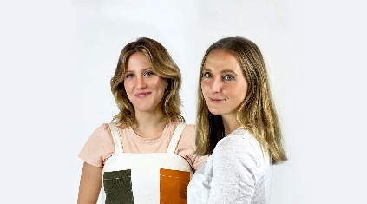 | Név | Charlotte Böhning és Mary Lempres
 | Ország | Kettős állampolgár: USA – Németország (Charlotte Böhning)  Kettős állampolgár: USA – Norvégia  (Mary Lempres)  Székhely: USA
 | Charlotte Böhning és Mary Lempres osztálytársak, akik a Pratt Instituteon folytatják ipari formatervezési mesterképzésüket. Fejlesztés- és viselkedés- közgazdaságtani, kémiai és képzőművészeti háttérrel rendelkeznek. Együttműködésen alapuló tervezési gyakorlatuk középpontjában az anyagvezérelt innováció, az empatikus technológiák és az emberközpontú tényezők állnak.

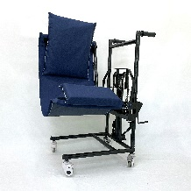 | Projektnév | Hammock Wheelchair
 | A tolószék, az emelők és a függőágy funkcióinak kombinálásával a gondozók kézi emelés nélkül is mozgathatják és áthelyezhetik a betegeket. A rugalmas borítás támaszként, míg a kétágú kerekesszék-váz emelőként működik.
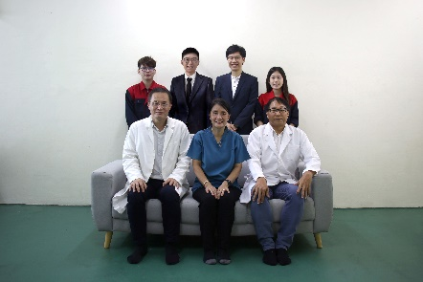 | Név | Wondaleaf  (Alex Wong, Reuben Tang, Louis Tang, Wong Ping Ming, John Tang, Lau Yien Yien és Sii How Sing)
 | Ország | Malajzia
 | A Wondaleaf csapattagjai egy innovatív orvostechnikai eszközökkel foglalkozó céghez tartoznak. Minden tag a tervezési és gyártási folyamat különböző aspektusaira specializálódott. Miután néhány csapattagnak egy idősotthon vezetése közben nehézségei támadtak a betegek ellátásában, úgy döntöttek, hogy együttműködtek egy olyan eszköz megtervezésében, amely képes segíteni a gondozókat és a betegeket ezekben az intézményekben.

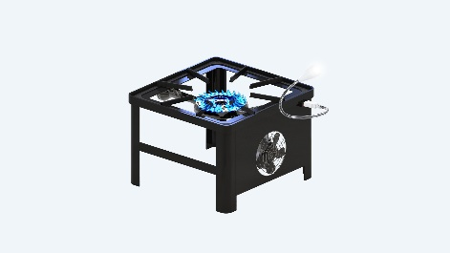 | Projektnév | Ina Vibe
 | Az Ina Vibe egy könnyű, hordozható, gázüzemű tűzhely termoelektromos generátorral, amely hőenergiát hasznosít fenntartható, megfizethető és tiszta villamos energia előállítására, lehetővé téve a főzést, a töltést és a világítást fenntartható és egészséges módon.
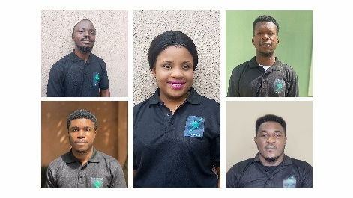 | Név | Team Dunamis  (Obasogie Okpamen, Obasogie Osasumwen, Anastacia Amadi, Uwague Aizeyosabo és Omolehin Emmanuel)
 | Ország | Nigéria
 | A Team Dunamis a nigériai Landmark Egyetemen és a Rivers State Egyetemen mérnöki és üzleti menedzsment szakon végzett öt fiatalból álló csapat. Szenvedélyesen dolgoznak az energiamegoldások, az emberközpontú termékek és a kontinensük fejlesztését célzó rendszerek létrehozásában. Céljuk, hogy a remény követeiként szolgáljanak közösségeikben.

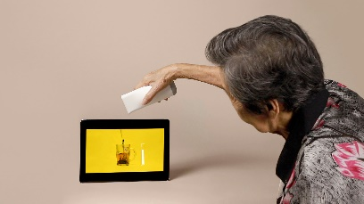 | Projektnév | Rewind
 | Az emlékek felidézésére tervezett Rewind egy mozgáskövető eszközt használ, amely segíti a demenciában szenvedő időseket az ismerős gesztusok későbbi újraélésében. Ezek aztán audiovizuális visszajelzésként jelennek meg egy párosított eszközön, amely visszaemlékezést vált ki.
 | Név | Poh Yun Ru
 | Ország | Szingapúr
 | Poh Yun Ru társadalmilag elkötelezett terméktervező, aki mások életének javításával igyekszik pozitív hatást gyakorolni a társadalomra. Kulturálisan gazdag és sokszínű társadalomban élve a tervezést olyan módszernek tekinti, amellyel intuitív és befogadó megoldásokat lehet kidolgozni az élet minden területéről érkező emberek számára.

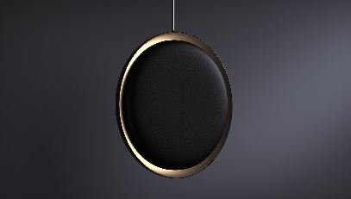 | Projektnév | Sound Eclipse
 | A félig nyitott ablakok elé helyezett Sound Eclipse a hátoldalán található mikrofonnal rögzíti a kintről érkező zajt, míg a hangszórón keresztül az eredeti zajjal azonos amplitúdójú, de fordított fázisú hanghullámokat bocsát ki. Ezek a hullámok egyesülnek és kioltják egymást.
 | Név | Kristil és Shamina  (Kristina Loginova és Shamil Sahabiev)
 | Ország | Oroszország
 | Shamil Sahabiev ipari formatervező, aki koncepcióművészként is dolgozott, és több videojátékhoz is hozzájárult, beleértve például VR-játékokat is. Kristina Loginova termékmenedzserként számos kreatív ötletet segített nyereséges üzletté alakítani. Együtt most az ipari formatervezésre összpontosítanak azzal a céllal, hogy olyan dolgokat hozzanak létre, amelyek a társadalom javát szolgálják, és közelebb hozzák a jövőt.

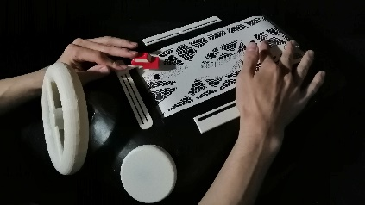 | Projektnév | Tacomotive
 | A papír textúrája, különösen érdessége és puhasága finoman változik mintázatok kivágásával. Ezt a jelenséget felhasználva egy analóg vezetési játékot terveztem a tapintható felfedezés élvezetére, amely a látás- és hallásproblémákkal küzdő gyermekek oktatásában nyújt segítséget a közös kommunikáció támogatásával.
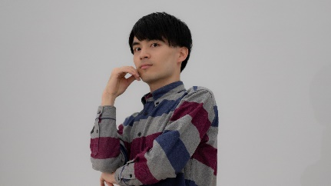 | Név | Kou Mikuni
 | Ország | Japán
 | Kou Mikuni a Tokiói Egyetem Integrált Tudományok Tanszékén (természettudomány) végzett, jelenleg pedig ugyanazon az egyetemen, a Műszaki Tudományok (gépészmérnöki) karán, doktori képzésben foglalkozik a tervezéssel.

